Anexos

Circuito 1. Rectificador de media onda con carga resistiva. R=151 Ω.
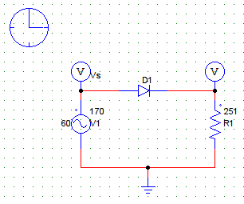
Gráfica 1. Rectificador de media onda con carga resistiva.

Gráficas de Vs y Vo.

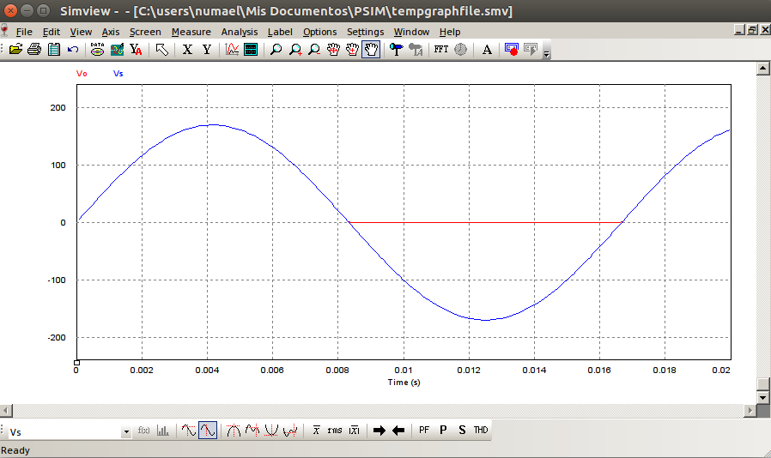
Gráfica 2. Señales de entrada y de salida del rectificador de media onda con carga resistiva.

Datos de voltajes promedio y rms en Vs y Vo.

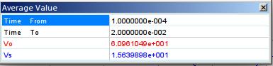
Gráfica 3. Valores de voltajes promedio de señales de entrada y de salida del circuito 1.

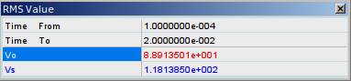

Gráfica 4. Valores de voltajes rms de señales de entrada y de salida del circuito 1.

Circuito 2. Rectificador de media onda con carga resistiva-inductiva (R-L). R=151 Ω. L=1.031 H.

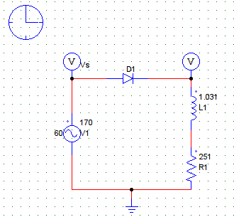
Gráfica 5. Rectificador de media onda con carga R-L.

Gráficas de Vs y Vo.

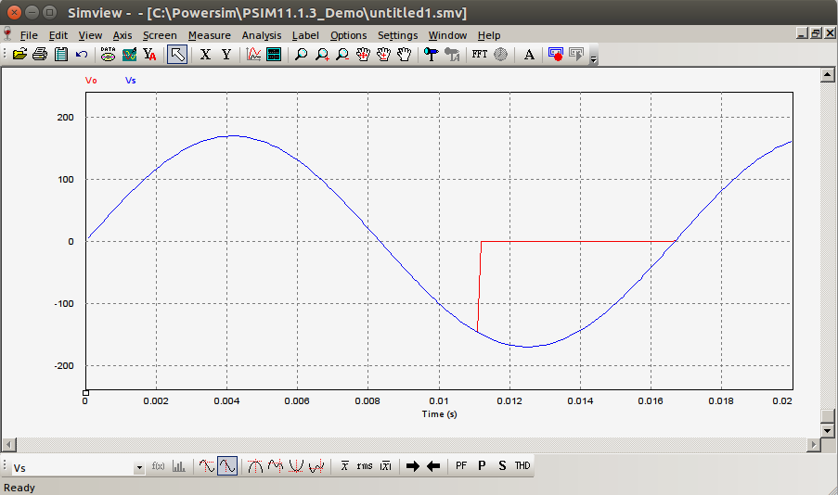
Gráfica 6. Señales de entrada y de salida del rectificador de media onda con carga R-L.

Datos de voltajes promedio y rms en Vs y Vo.

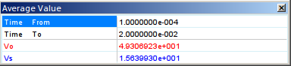
Gráfica 7. Valores de voltajes promedio de señales de entrada y de salida del circuito 2.

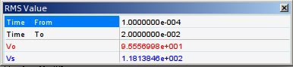

Gráfica 8. Valores de voltajes rms de señales de entrada y de salida del circuito 2.

Tiempo de ángulo de extinción, dónde β+π se presenta en el circuito.

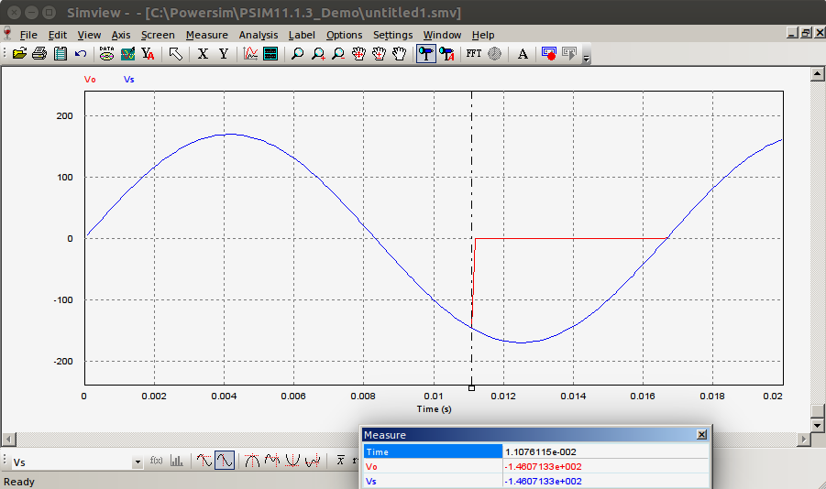
Gráfica 9. Tiempo de ángulo de extinción en el circuito 2.

Circuito 3. Rectificador de media onda con carga resistiva-inductiva (R-L). R=151 Ω. L=13.55 mH.

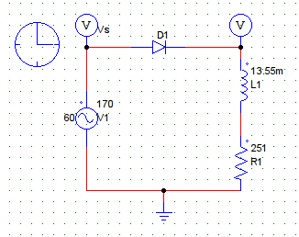
Gráfica 10. Rectificador de media onda con carga R-L.

Gráficas de Vs y Vo.

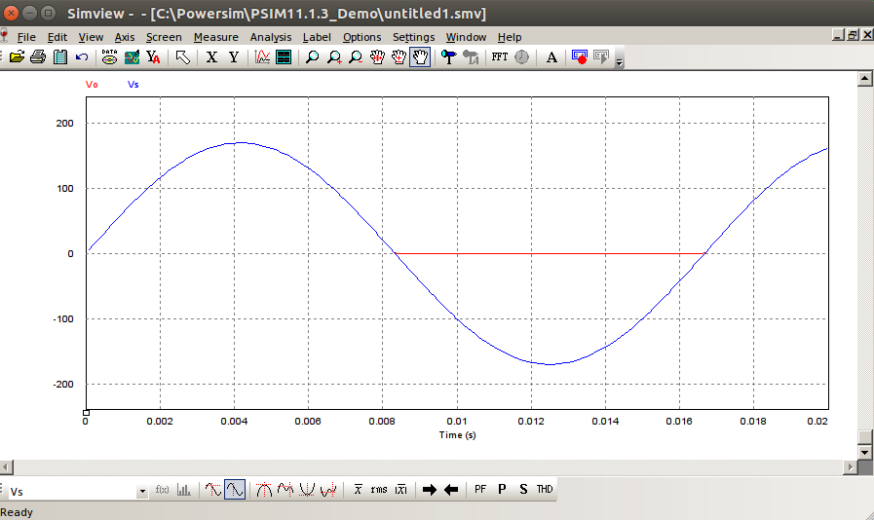
Gráfica 11. Señales de entrada y de salida del rectificador de media onda con carga R-L.

Datos de voltajes promedio y rms en Vs y Vo.

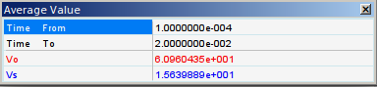
Gráfica 12. Valores de voltajes promedio de señales de entrada y de salida del circuito 3.

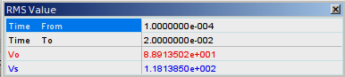

Gráfica 13. Valores de voltajes rms de señales de entrada y de salida del circuito 3.

Tiempo de ángulo de extinción, dónde β+π se presenta en el circuito 3.
No se presenta ángulo de extinción en el circuito porque el inductor usado tiene un valor muy pequeño, como se puede observar en la gráfica 11.

Circuito 4. Rectificador de media onda con carga resistiva-inductiva (R-L). R=151 Ω. L=57.33 mH.

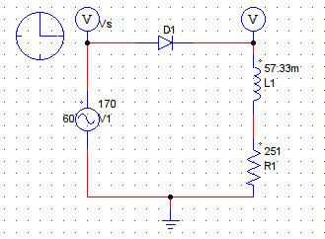
Gráfica 14. Rectificador de media onda con carga R-L.

Gráficas de Vs y Vo.

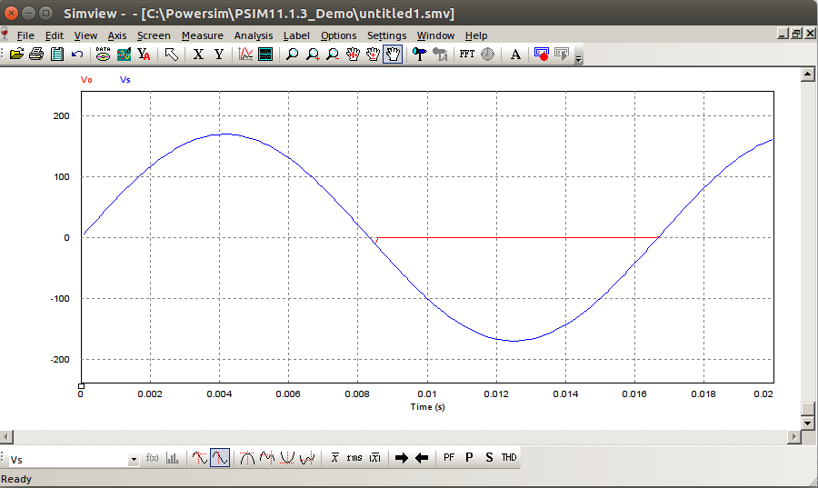
Gráfica 15. Señales de entrada y de salida del rectificador de media onda con carga R-L.

Datos de voltajes promedio y rms en Vs y Vo.

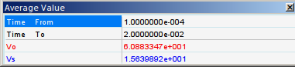
Gráfica 16. Valores de voltajes promedio de señales de entrada y de salida del circuito 4.

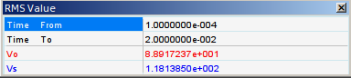

Gráfica 17. Valores de voltajes rms de señales de entrada y de salida del circuito 4.

Tiempo de ángulo de extinción, dónde β+π se presenta en el circuito.

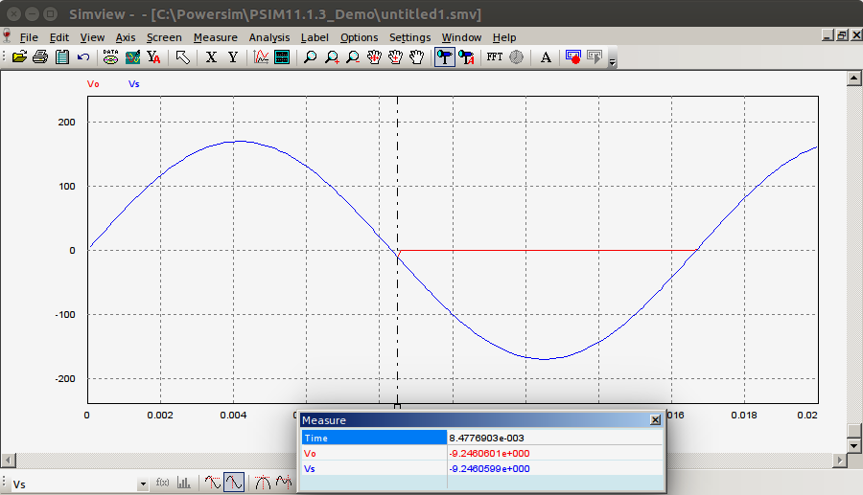
Tiempo de ángulo de extinción en el circuito 4.

